**ข้อมูลสำหรับตรวจจับการล้ม ( ใช้ paper ART )**

**รายละเอียงSensor Accelerometer**

ความถี่ในการสุ่มตัวอย่างคือ 20 Hz

แกน **Z** ขนานกับลำตัว

แกน **Y** ตั้งฉากกับลำตัว

แกน **X** ชี่ไปทางขางมือ

**\*\*\* ลักษณะปกติ \*\*\***

ความเร่ง == g(9.8 m/s^2)

ทำมุมกับพื้น == 90 degree

**\*\*\* ลักษณะของการล้ม \*\*\***

>>> ความเร่งจะลดลงระยะหนึ่ง แล้วจะขึ้นสูงมากเมื่อกระทบพื้น

>>> ส่วนมุมก็จะเปลี่ยนไปมาก

จาก paper ล้มไปข้างหน้าทำมุมประมาณ ขึ้นลง 60 และ 100

ล้มไปข้างหลังขึ้นลง 110 และ 75

ล้มไปด้านข้างขึ้นลง 130 และ 42

**ขั้นตอนตรวจจับการล้ม (Algorithm)**

**Tcacc** **คือ เกณฑ์ความเร่งเร็วรวม 9.8 m/s^2**

**Tiacc คือ เกณฑ์สำหรับมุมเอียง 90 degree**

เปรียบเทียบ Acc กับ Tcacc

โดย ถ้า (**Acc < Tcacc**) และ ถ้า (**angle > Tiacc**)

แสดงว่าลักษณะของร่างกายกำลังล้ม

**สมการตัดสิน สมการที่ 3 ( ความเร่ง )**

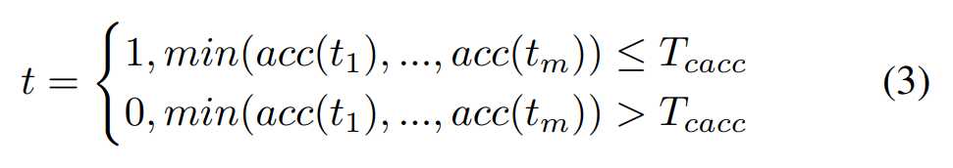

**m = จำนวนชุดตัวอย่างที่รวบรวมได้ , t คือ แฟลกสถานะ**

**t = 1 แสดงว่าอยู่ในเฟสที่ 2 หมายถึงกำลังล้ม**

**t = 0 หมายถึงปกติไม่ได้ล้ม**

**สมการตัดสิน สมการที่ 4 ( มุมเอียง )**

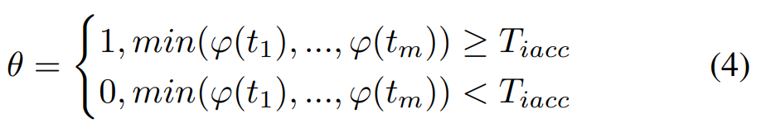

**θ = 1 แสดงว่าอยู่ในเฟสที่ 2 หมายถึงกำลังล้ม**

**θ = 0 หมายถึงปกติ ไม่ได้ล้ม**